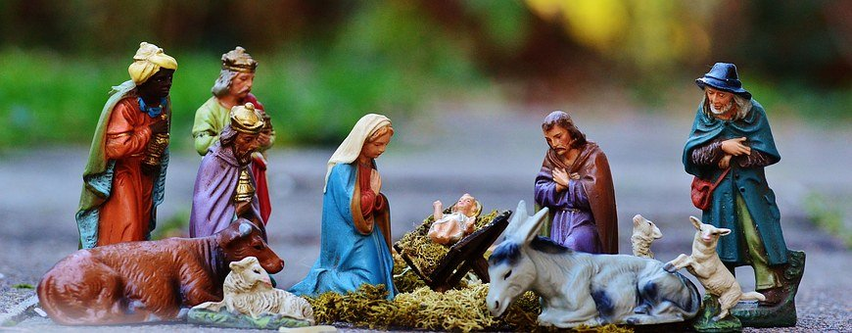
Vánoční pozdravy
z tuzemska
a
z ciziny

Zpráva našeho Temešvárského Biskupa

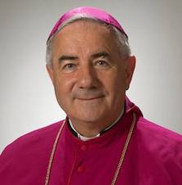
- Vánoční zpráva je: Pán je blízko (Emanuel). O Vánocích, On přišel definitivně mezi nás, blízko lidem, blízko nás. Toto přiblížení jsme prožili během celého roku. Prožili to hlavně naše nemocný, kterým On podporoval duševní sílu, za Něho se zakotvili s celou svou sílou, i když trpěli beze aby viděli nějakou cestu úniku. Tuto přítomnost pocítili také lékaři a sestřičky, mnohokráte přes víru kněží a naších věřících, když zrovna naše nemocné prosili, nacházející se v trápení, je prosili aby se za ně modlili. Ve svém nitru cítili že Pán je blízko. On proto přišel, aby nám byl poblízku, aby byl s námi. Jedno z velkých pokušeni této pandemie je právě toto: abychom byly nakloněný zapomenout že Pán je blízko. Díky nebezpečí nákazy nebylo možno abychom byly blízko fyzicky naším nemocným, doprovázeli jsme je jenom telefonem nebo modlitbou, ale Pán byl tam, byl blízko nich a byl také na blízku jejím bratrům a přátelům, který se za ně modlili. Po mnoha týdnů, jeden hospitalizovaný řekl: „Já už bych odešel, ale není to možné. Ale Pán, je zde se mnou. Po celé dny mohu s Ním rozpravovat. Tato věc mně činní hodně dobra.“
- Vánoce je první příhod Pána. Slovo se stalo tělem, stalo se člověkem, stalo se dítětem a přebýval mezi námi. Slovo Páně, jeho poselství, On sám přišel aby oznámil něco lidem. Co nám oznámil? – Celou svou bytost, jeho slova a skutky mluví o své nesmírné lásce vůči lidem. Bůh nás miluje beze míry, nekonečně. Proto přišel k nám. Bylo to obdivuhodné krásné jak účastnící na kurzu pro formaci dospělých vypravovali v prošlých měsících, jak a kdy prožili oni lásku Boží a jak tato jím změnilo život. Slovo Boži se chce stanout tělem i dnes, nechce zůstat jen na úrovni slovech.
- Bůh přišel aby nám svěřil poslání. A nás posílá v svém jménu, se Svou zprávou, se svojí blízkostí, protože ti kteří jsou posílá, je doprovází, posilňuje, podporuje. – Běžte, a vizte co schází lidem. Tyto věci jím dejte, o které mají největší nouzi. Na otázku: co potřebuji nejvíce mladí dnešní doby, jeden ze studentů z Temešváru odpověděl: „I když si neuvědomují, touží po Bohu.“
Ano, drazí bratří a sestry, přineste Ho do tohoto kousku chleba s kterým pomáháte potřebným a chudý.
Jeho samého přinášejte s nabídnutím nějakého procenta s vaší mzdy.
Jeho samého přinášejte, Ježiše narozen mezi námi, když, prožíváte ponížení, žádejte odpuštění od svého bližního nebo srdečně odpuste těm který se provinili proti vám.
Jeho přineste svým kolegům na pracovním místě kteří jíž jsou unavení a nervózní. Staňte se bránou, kterou, Jéžiš narozen o Vánocích, bude moci vstoupit do srdcích vašich bližních, bude moci vstoupit do života vašich rodin.
S těmito myšlenkami přejí svým spolubratrům kněžím, věřícím a všem lidem dobré vůle, Šťastné Vánoce! Slavení Vánoc bude klidnější, diskrétní, díky pandemií, ale možná přece bude možné abychom se soustředili nad podstatným: náš vztah s Bohem a vztahy mezi námi, lidmi. V tomto duchu ať vkročíme do Nového Roku, aby požehnání Boha nás doprovázelo v našem životě.

Timișoara, Crăciun 2020
✠Jozsef Pal Episcop Diecezan

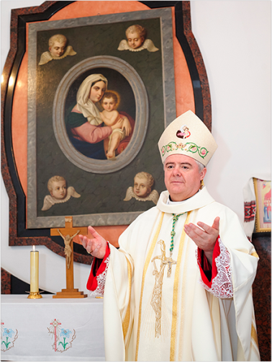
Vážený přátele,
S velikou radostí, nedávno jsem byl kontaktován bývalým mim kolegou ze semináře, p. Iosif Fick, který mně vyprávěl o Farním listu (Foaia Parohiala) v rumunském jazyce kterou vydává ve své farnosti z Oršovy a kterou mne nabídl a zasílá také mně týdně. S radostí jsem akceptoval a také jsem jej dal k dispozici naším rumunsky mluvicím kněžím. Prostřednictvím tohoto Farního listu jsme vytvořili duševní most přes řeku Prut.
Teď, když se blíží Vánoce, touto cestou bych chtěl několik děkovných slov toliko faráři dr. Davor Lucacela, jakož i všem kteří pracují na vydání tohoto Farního listu, a také posílám všem čtenářům tohoto listu, věřícím farnosti jakož i české menšině slovo k blahopřání a požehnání dobrotivého Boha. Nechť aby tento nástroj nám pomáhal čím dále tím více abychom si prohloubili víru a zároveň abychom rostli ve společenství s Bohem ale také mezi námi, ve jménu Ježíše jenž je přítomný mezi námi.
S otcovskou láskou,
✠ Anton Cosa
Biskup Chisinau, Moldavská Republika

A vánoce budou
V letošním roce zažíváme v našich zemích stále spousty různých státních zákazů, příkazů, nařízení a uvolnění, takže vůbec není jednoduché se v tom všem orientovat, natož to správně zachovávat. Zhruba v polovině listopadu přišel v jedné mé farnosti v Olbramkostele za knězem zvídavý chlapec, čtvrťák Petr, a zcela vážně se ho ptal: „Tak co myslíte, otče, budou letos ty Vánoce, nebo nebudou?“ Tato drobná příhoda nás může vést k zamyšlení, o čem ve skutečnosti Vánoce jsou. Myslím si, že nejen Petřík, ale i někteří další lidé mohou být v nejistotě, zda je možno za současných podmínek vůbec prožívat Vánoce. S Vánocemi totiž dnes máme spojeno mnohé, co se časem nabalilo, a co nás ve skutečnosti může dokonce až odvádět od toho, co je o Vánocích podstatné. Všechen ten adventní shon, spousty setkání, vystoupení, různých zvyklostí, nákupů a chystání může zastínit to nejpodstatnější, že Vánoce jsou oslavou narozenin našeho Pána Ježíše Krista - příchodu Božího Syna do tohoto světa v lidském těle. A to nejpodstatnější, co se má tajemně zpřítomnit a co každý pozemšťan má znovu osobně prožít, je, že On přichází pro nás, pro každého z nás.
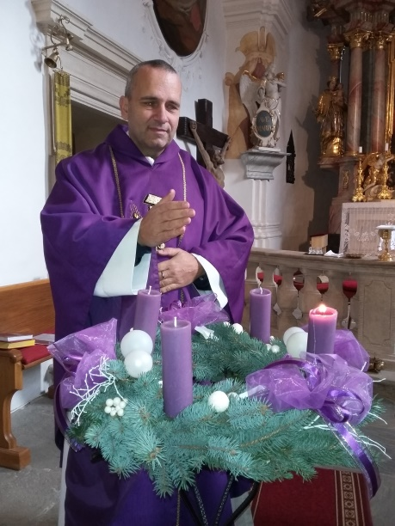
To tajemné prožití poselství Vánoc nás každoročně vede k hlubšímu pochopení pravdy o nás a o velikosti a mimořádnosti vstupu Boha do tohoto světa v lidském těle. Jaká je ta pravda o nás? Napovím: stojíme Bohu za to, aby udělal něco tak mimořádného, že k nám osobně přišel, nepředstavitelně se ponížil, vzal na sebe lidské tělo a to vše proto, aby nám otevřel cestu k záchraně. Až se z toho člověku tají dech, jak velkou hodnotu v očích Božích máme, když to vše byl ochoten podstoupit pro nás z lásky. Proto se také o Vánocích probouzí v mnoha lidských srdcích jako odpověď na tuto Lásku vyšší stupeň lásky k bližnímu.
Vánoce také přinášejí možnost nahlédnout do tajemství toho, kdo přichází - Boha, který je Pán celého vesmíru. Až mě zarazilo, když jsem znovu četl známé zaktualizované údaje o našem vesmíru. Jsme zde v naší galaxii v Mléčné dráze a odborníci tvrdí, že v ní je 200 až 400 miliard hvězd a to ještě nemluvíme o planetách. V současnosti je prý možno ve vesmíru z nejlepších dalekohledů rozlišit až 170 miliard galaxií, a to ještě nevidíme za ně. Pán celého vesmíru vstupuje do tohoto světa, záleží Mu na každém jednotlivém člověku a přichází jako dítě, abychom se Ho nemuseli bát.
Jsme na tom podobně jako tehdy. Státní nařízení přimělo všechny směřovat k zápisu, a přesto to neovlivnilo nic, co by mohlo zabránit vstupu Božího Syna do tohoto světa. A podobně je tomu i letos. Ani přes všechna státní nařízení nemůže nic zabránit, abychom prožili to nejpodstatnější z Vánoc: Bůh Láska vstupuje do tohoto světa z lásky k nám.
Milostiplné svátky vánoční přeji z Moravy všem rumunským čtenářům a posílám požehnání
Pr.Dr. Marek Dunda, farář ve Vranově nad Dyjí

Zpráva Otce Faráře
P.Dr. Davor LUCACELA

Všichni jsem ještě na cestě… do životního Betléma našeho života – místo kde se nachází pokoj! Ti kteří hledají toto, prožívají Vánoce jako svoje vlastní narozeniny. Pastýři kteří dnes se klání Jezulátku jsou poctivé lidé, kteří dobře vidí v temnotě. Vidí a rozlišují … mezi veškerými „hvězdy“ i tu božskou! Mudrci dnešních dnů jsou ti kteří se cvičí aby milovali, jejích duše se stanou svaté jesličky … pro všechny děti bez pomoci, pro všechny Marie a Josefy který musí klepat na zavřené dveře ciziny… Vánoce jsou největší slavnost lidstva – naplní pozemského člověka s nebem, tak aby tento se mohl stát čárou obzoru! Musíme se opovážit všichni stát de to co provedlo Svaté Dítě: musíme stát LIDMI! Nechť narození Krista je vám k dobrému!
Pr. Dr. Davor LUCACELA
Farář Oršovy a Eibenthalu

Zpráva od Farního listu „Lumina pentru suflet“

Vždy vidím, očima duše, Vánoce, jako znovu Stvoření. Stvoření, pro duši, jej vidím nejlépe v Evangelií sf. Jána, kterou chci uvést v parafrázi: „Na začátku byla Láska a Láska byla u Boha a Bůh byl Láska … vše bylo stvořeno touto Láskou (porovnej s In 1,1-3). Přišel do svého vlastního ale jeho vlastní ho nepřijali.“ Ale přece my ho přivítáme? Ano! Můžeme trochu změnit situaci v dobrém. Jak? Hle: Otevřeme dveře naší duše do kořán , abychom ho přijali do naších čistých duší do čistých naších srdcí. Připravme pro Něho čisté místo, bez hříchů, kde se zrodí den co den, v každém okamžiku. Místo zvířátkách, nevinných nemluvňátek, které ho ohřívali svým dechem, my můžeme toto Děťátko ohřívat naší láskou vůči Bohu a bližnímu. Místo chudých, poctivých a milujících pastýřů kteří jej navštívili, my přinesme naše návštěvy nemocných, návštěvy našeho blíženích nacházející se v tísni, naši pomoc těch kteří se nachází v nouzi. Místo mudrců kteří přináší zlato, kadidlo a myrhu, my budeme přinášet dary, které jsme udělili lidem nacházejících se v nouzi, utlačování, bezdomovců, úsměvy které se nám podařilo uvést na tváře těch kteří obklopil smutek. Tehdy, v naších duších budou neustále Vánoce, každodenní Vánoce. Nechme se vést vírou a modlitbou stejně tak jak mudrci se nechali vést zázračnou hvězdou abychom dospěli do Betlehema věčné radosti.
V tomto Vánočním kontextu, pevně věřím že Pana a Matka se o nás postará, tak jak se starala o boží Děťátko, o Jeho křehké tělíčko, o novorozeného Ježíška. A při našem útěku před hříchem, svatý Josef nás bude chránit tak jak chránil Ježíše při útěku do Egypta. Bude nám nápomocný v útěku našem před hříchem.
S příležitostí těchto nádherných svátcích, drazí bratří a sestry v Kristu, přejí Vám Vánoce plné milostí, uskutečnění Vaších přání, srdce s otevřenými dveří, aby Ježíš mohl vstoupit jako do svého útulku. Vytvořte z Vaších srdci Svatostánek, kde Ježíš se bude vždy cítit jako doma.
Panna Maria ať nás opatruje a Bůh ať žehná naše životní cesty.
Toto Vám přejeme z bratrské lásky,
Josef a Marie Fickl.

